こんばんは。

予約のとれない（新規コンサルは5か月待ち）集客コンシェルジュ・宮野秀夫です。

いよいよ魔の8月がスタートしました。

経営の世界の話ですが、ニッパチ（2月と8月）は売り上げが厳しいと言われています。

今年も間違いなくそうなるでしょう。

だって、この暑さですから。
今、わたくしは大阪のホテルのエアコンの効いた涼しい環境でこの文章を書いていますが、外に出たら一瞬で汗が吹き出します。

この暑さですから、誰も外出したくないですよね。。。

そうなると、来店客が減る。

その結果、売上が厳しくなるわけです。

ただでさえ、お盆休みがあり、営業日が少ないというのに。。。。

あなたは、8月の打開策を考えていますか？

ん？考えていない？

あかーん！！

とはいえ、今から8月の策を考えても、正直、厳しいかもしれません。

本来は、6月、7月に対策を練っておくべきことですから。

そうは言っても、8月こそはなんとかしたい！と思う方もいるかもしれません。

そんな方は、まず自分でアイデアをいろいろと絞り出してみてください。

あなたの持っている全てのアイデアを書き出してみるのです。

少し時間を差し上げますから、本当に書きだしてみてくださいね。

１秒

２秒

３、４秒

５秒経過

あっ、もしかしたら、一番最初に【値引き】を思いつきませんでしたか？

それ、一番やっちゃダメですから。

実はね、こんな話があるんです。

先月、ある飲食店にコンサルに行きました。

すると、その大将からこんな
相談があったんです。
※赤：大将 青：宮野

「宮野さん、8月の売り上げをなんとかしたいのですが、どんなキャンペーンをやったらいいでしょうか？」

「どんなのがあると、自分では考えていますか？」

「そうですね。通常のコース料金を20％オフにするとかでしょうか？」

「値引きですか？」

「はい」

「それ、一番ダメです！。だって、いつでも誰でも出来るんですから」

「では、どんな手があるのでしょう？」

「LINE@で○○の内容で発信してみてはいかがですか？」

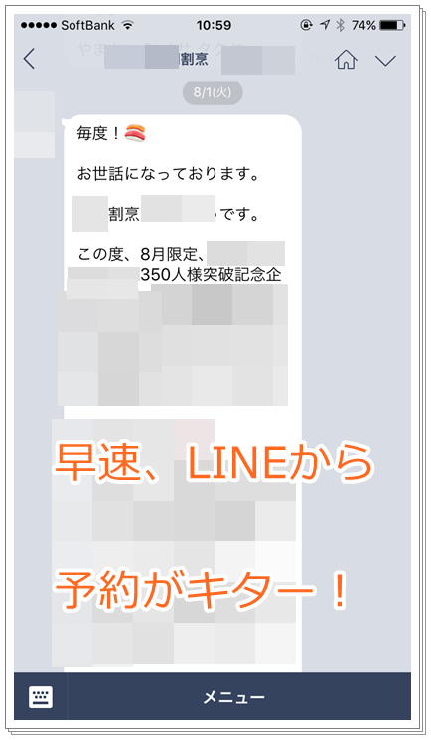
その時の内容が、8月1日に発信した上記のものです。

すると、早速、LINE@から予約が入り、お客様が来店してくれたそうです。

ちなみに、このキャンペーンでは、一切、値引きはしていません。

でも、お客さんはワクワク、ドキドキ感が得られます。

だから、来店してくれるわけです。

大将がこう言われていました。

「こんなキャンペーンの発想、全くもってありませんでした。流石です！！」

別にこの内容は裏技でもないし、でも知っている方法なんです。

ただ、やったことがないから、大将のアイデアとして出てこないだけ。

通常、人間はアイデアを以下の２つの方法からしか出せません。

- 経験や仕事の教訓
- 本、セミナー

つまり、自分で経験したことや仕事で上司から教えてもらった範囲内、または本やセミナーで学んだことの中しか、アイデアが出てこないわけです。

そこに、今回の大将のように、3つ目のアイデア出しを作る。

つまり、外部ブレーンとして集客コンサルタントを雇うことで第三のアイデアが出てくるわけです。

あなたも自分一人で考えるよりも、外部の知恵を使った方がサクッと上手くいくはずです。

自分でもきっと、そう思っていますよね？

「コンサル使った方が、結果は出るよな・・・」と。

それが分かっているなら、今すぐそうすべきなんです。

別にわたくしにコンサル依頼をされなくても構いません。

でも、外部の力を出来るだけ早期に使ってください。

そうすることで、あなたの成功スピードはグッと加速しますから。

ちなみに、先ほどの大将のお店は、5月に100万円の売り上げアップに成功していますよ！！！

他にもこういう風に言ってくださる方も（↓）おられます。
参考：http://iinesyokunin.com/blog/9509/

早くあなたも3番目のアイデアを持つようにしてくださいね。

では、8月も頑張っていきましょうねっ。

アデュー♪

